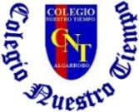

Colegio Nuestro Tiempo - R.B.D.: 14.507-6
Teacher of English Language: Francisca Alvarez P.
Profesor de Artes Musicales: Cristóbal Baeza
Guía Articulada
Idioma extranjero: Inglés y Artes Musicales
Tercero Básico
Semanas 16 y 17
14 de Junio al 25 de Junio

Name: ____________________________________________________________ Grade: ___________________

Objective | To identify vocabulary related to daily routines and time.
Exit Ticket Unit 1:
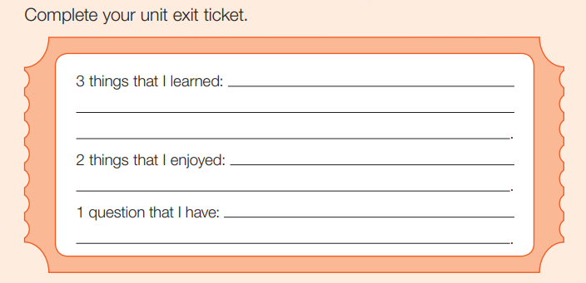
Actividad 1. Dirígete a tu libro de actividades en la página 13 y completa tu ticket de salida de la unidad 1. Con lo que aprendiste.

UNIT 2: BUSY MORNING!
Vocabulary
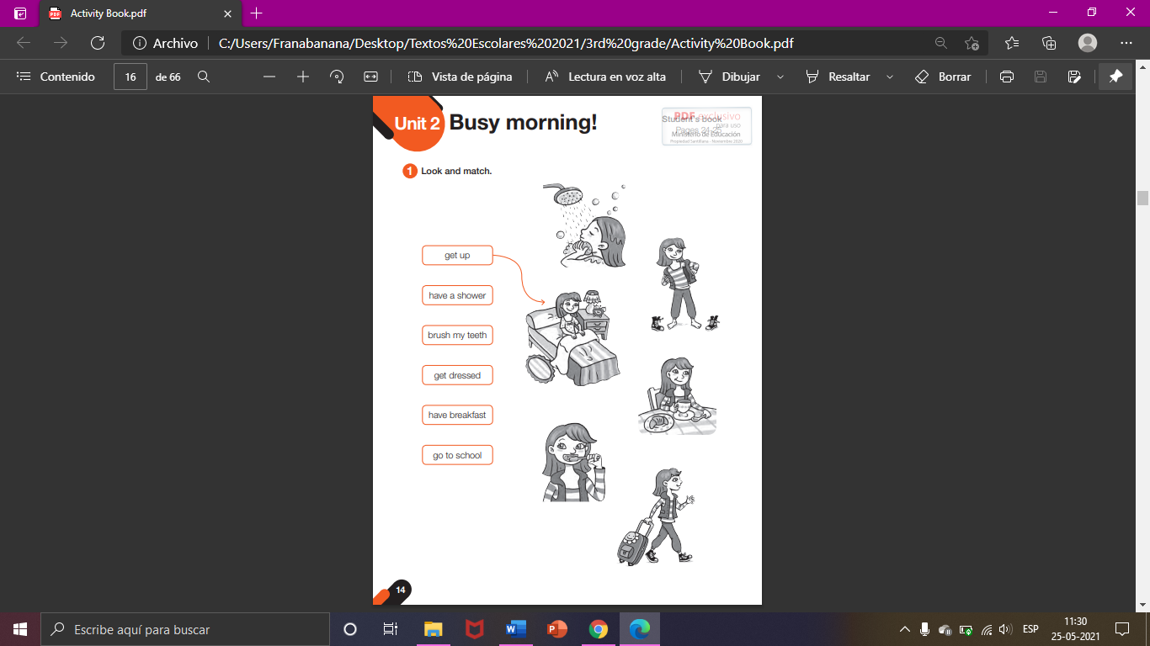

GET UP  LEVANTARSE | HAVE SHOWER  DUCHARSE | GET DRESSED  VESTIRSE | HAVE BREAKFAST  DESAYUNAR | BRUSH MY TEETH  CEPILLARSE LOS DIENTES | GO TO SCHOOL  IR AL COLEGIO

What time is it?

Usamos la palabra CLOCK para referirnos al RELOJ.
Usamos la palabra HOUR
Usamos la palabra MINUTES
Usamos la palabra O’CLOCK para referirnos a la hora en punto. Ejemplo: “It’s ten O’clock”
Usamos la palabra “A HALF PAST” para decir media hora (30 minutos). Ejemplo: “It’s a half past ten”.
Recuerda: El palito pequeño indica la hora y el palito grande indica los minutos.

Actividad 2. Dibuja la hora indicada en cada reloj. Recuerda: El palito pequeño indica la hora y el palito grande indica los minutos.

IT’S FOUR O’CLOCK  (4:00) | IT’S A HALF PAST ONE  (1:30) | IT’S TEN O’CLOCK  (10:00) | IT’S A HALF PAST NINE  (9:30)

Actividad 3. Dirígete a tu libro del estudiante y realiza las actividades de la página 26
Referencia pag. 14 “1. Lee el dialogo entre Olga y su mamá”
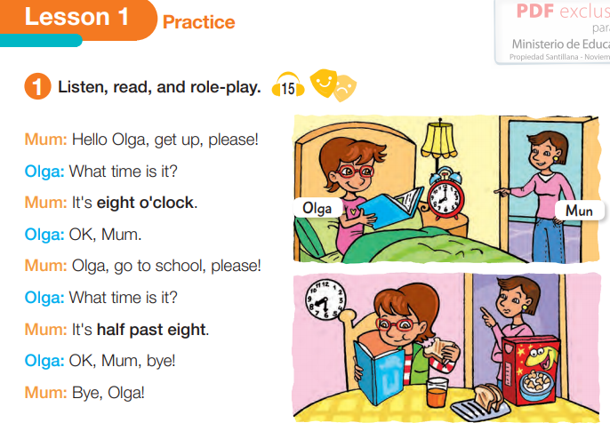

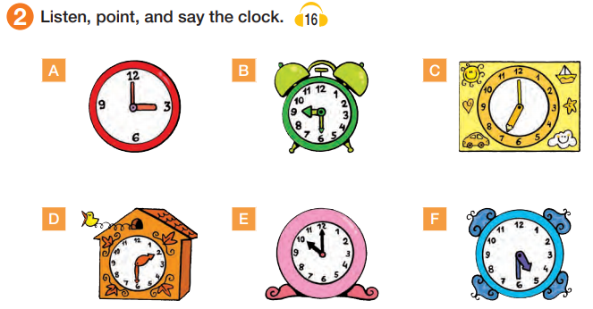

Actividad Música
Música Andina

Objetivo: Escuchar música en forma abundante de diversos contextos y culturas.

Bienvenidas y bienvenidos a una nueva semana de actividades musicales.
Esta semana escucharemos unas canciones que tienen algo en común, además aprovecharemos de hablar un poco de la música Andina.
- En primer lugar, te invito a escuchar la siguiente canción, se llama Quiero para mí y es de los Canticuenticos.
Puedes acceder a ella desde el siguiente enlace: https://youtu.be/5bWM2gGB-Fs

- Luego te invito a escuchar la canción Me llaman Kallarantay de Graciela Mendoza.
Puedes acceder a ella a través del siguiente enlace: https://youtu.be/XdY1tFbrP3k

- Por último escucharemos la canción Sinchi Runa del grupo Arak Pacha.
Puedes acceder desde el siguiente enlace: https://youtu.be/G8KZhT0iYhg

A continuación, te invito a responder las siguientes preguntas:

- ¿Cómo son las canciones? ¿Cómo las podrías describir? ¿Se parecen entre si?

- ¿Qué instrumentos reconoces?

- ¿Cómo es el ritmo?

- ¿Conoces alguna canción similar?

Estas canciones que hemos escuchado tienen algo en común y es que tienen ritmos e instrumentos de la música Andina, que es la música tradicional o folclórica de toda la zona alta de la cordillera de los andes.
Es una música que se desarrolla en la zona de la cordillera de los andes tanto en Ecuador como también en Perú, Bolivia, Chile y Argentina.
Hay muchos estilos distintos de música Andina y muchos instrumentos, principalmente estos se tocaban en grupos y en celebraciones de tipo religiosas.

¿Qué sabes acerca de la música andina?

Recuerda!! : En caso de tener dudas o consultas sobre las actividades de alguna guía, no duden en escribir al correo francisca.alvarez@nuestrotiempo.cl o a cristobal.baeza@nuestrotiempo.cl

